1.下载oracle客户端
选择Instant Client for Linux x86-64 Version 11.2.0.1.0（不知为何，Version 11.2.0.4.0 rpm安装时报错，所以选择了一个低版本的）

- 安装oracle客户端
- rpm -qa | grep oracle //查看oracle是否安装
- rpm -qa //查看所有已安装的人rpm包
- rpm -e oracle-instantclient11.2-basic-11.2.0.1.0-1.x86_64.rpm //卸载已安装的rpm包
- rpm -ivh --force oracle-instantclient11.2-basic-11.2.0.1.0-1.x86_64.rpm //强制安装rpm包

rpm -ivh oracle-instantclient11.2-basic-11.2.0.1.0-1.x86_64.rpm
rpm -ivh oracle-instantclient11.2-devel-11.2.0.1.0-1.x86_64.rpm
echo '/usr/lib/oracle/11.2/client64/lib/' > /etc/ld.so.conf.d/oracle-x86_64.conf

定义环境变量
vim /etc/profile
加入以下几行
export ORACLE_HOME=/usr/lib/oracle/11.2/client64/
export LD_LIBRARY_PATH=/usr/lib/oracle/11.2/client64:$LD_LIBRARY_PATH
export NLS_LANG="AMERICAN_AMERICA.AL32UTF8"
然后用以下语句使其立即生效
source /etc/profile

3.64位系统需要创建32位的软链接
ln -s /usr/lib/oracle/11.2/client64 /usr/lib/oracle/11.2/client
ln -s /usr/include/oracle/11.2/client64 /usr/include/oracle/11.2/client

4.下载安装oci8
/usr/local/php/bin/pecl install oci8-2.0.12
会提示输入oracleclient位置，输入如下内容：
instantclient,/usr/lib/oracle/11.2/client/lib

安装有可能失败，如果没有安装成功，(可以手工下载源码包进行安装）
安装方法：
tar -zxvf oci8-2.0.12.tgz
cd oci8-2.0.12
phpize
./configure --with-php-config=/usr/local/php/bin/php-config --with-oci8=shared,instantclient,/usr/lib/oracle/11.2/client/lib
make
make install

安装成功后会将oci8扩展放入/usr/local/php/lib/php/extensions/no-debug-non-zts-20121212/下（oci8.so）
需要手动配置到php.ini中（有些会自动加上）
找到extension_dir ，解开注释，配置上绝对路径
extension_dir = "/usr/local/php/lib/php/extensions/no-debug-non-zts-20121212/"
然后增加如下内容，即表示启用oci8扩展：
extension=oci8.so
保存后，重启Apache，查看http://192.168.36.24/test.php进行验证。

5.下载安装pdo-oci
ln -s /usr/include/oracle/11.2 /usr/include/oracle/10.2.0.1 ：pdo_oci暂时不支持11.2，所以这里实际上是弄个假象，让pdo以为这是10.2的版本

- ln -s /usr/include/oracle/11.2 /usr/include/oracle/10.2.0.1
- ln -s /usr/lib/oracle/11.2 /usr/lib/oracle/10.2.0.1

/usr/local/php/bin/pecl install pdo_oci (基本已失效，需要使用源码安装)
会提示输入oracleclient位置，输入如下内容：
instantclient,/usr,10.2.0.1

源码包安装：
tar -zxvf PDO_OCI-1.0.tgz
cd PDO_OCI-1.0
/usr/local/php/bin/phpize
./configure --with-pdo-oci=instantclient,/usr,10.2.0.1 --with-php-config=/usr/local/php/bin/php-config
ln -s pdo_oci.loT pdo_oci.lo :这个步骤非常重要，否则make时会报错：
make: *** [pdo_oci.lo] Error 1
make
make install
ok，成功，pdo_oci.so已经被放入/usr/local/php/lib/php/extensions/no-debug-non-zts-20121212/下

但是，当把pdo_oci.so加入到php.ini后，却发现，根本没起作用，
于是乎，查看Apache日志，在/usr/local/apache2/logs/error_log中看到如下内容：
PHP Warning: PHP Startup: Unable to load dynamic library '/usr/local/php/lib/php/extensions/no-debug-non-zts-20121212/pdo_oci.so' - /usr/local/php/lib/php/extensions/no-debug-non-zts-20121212/pdo_oci.so: undefined symbol: PDO_OCI_INIT_MODE in Unknown on line 0
说明，我编译出的pdo_oci.so有问题，动态加载不成功，所以我使用静态编译的方式，重新编译php：

cd /usr/local/src/php-5.5.6

上次编译成功的结果会被放在config.nice中，所以修改config.nice，
在最后一行"$@"前增加一行：'--with-pdo-oci=instantclient,/usr,10.2.0.1' \
sh config.nice
make
make install

ok，成功！
cp /usr/local/src/php-5.5.6/php.ini-development /usr/local/php/etc/php.ini 并重启apache。
再次查看http://192.168.36.24/test.php，将看到已经支持pdo-oci了。

但是发现不支持oci8了，原因是我们重新安装了php，修改了php.ini ，所以需要重新在php.ini中增加oci8:
找到extension_dir ，解开注释，配置上绝对路径
extension_dir = "/usr/local/php/lib/php/extensions/no-debug-non-zts-20121212/"
然后增加如下内容，即表示启用oci8扩展：
extension=oci8.so
保存后，重启Apache，查看http://192.168.36.24/test.php进行验证。

安装过程中出现的一些问题及解决方法：

1、
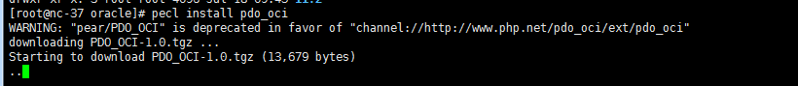
无法下载，不能使用pecl install pdo_oci,得源码包安装

2、
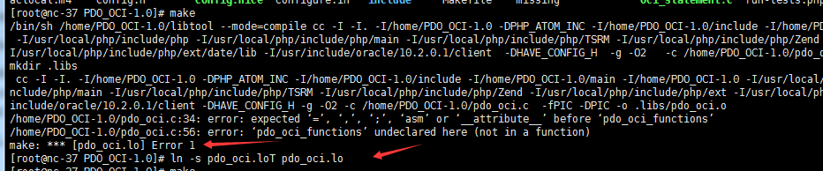
源码包安装pdo_oci时，配置之后需要运行：ln -s pdo_oci.loT pdo_oci.lo，要不然会报以上错误

3、
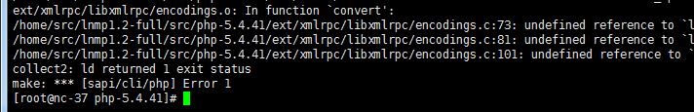
在安裝 PHP 到系统中时要是发生「undefined reference to libiconv_open'」之类的错误信息，那表示在「./configure 」沒抓好一些环境变数值。错误发生点在建立「-o sapi/cli/php」是出错，没給到要 link 的 iconv 函式库参数。
解决方法：
vim Makefile
大约77 行左右的地方: EXTRA_LIBS = ..... -lcrypt 在最后加上 -liconv，
例如: EXTRA_LIBS = ..... -lcrypt -liconv 然后重新再次 make 即可。
或者用另一种办法
make ZEND_EXTRA_LIBS='-liconv'
ln -s /usr/local/lib/libiconv.so.2 /usr/lib64/

4、
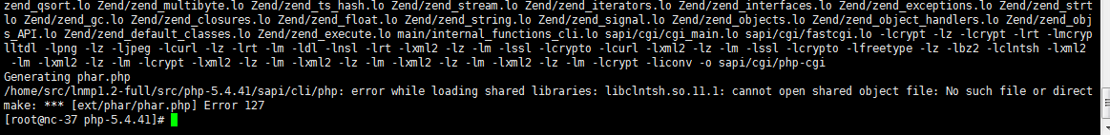
解决的方法如下：
#vi /etc/ld.so.conf
在里面加上一行
/usr/local/lib
2.然后运行/sbin/ldconfig
#/sbin/ldconfig
编译make
#make ZEND_EXTRA_LIBS='-liconv'
抛错：
Generating phar.phar
chmod: cannot access `ext/phar/phar.phar': No such file or directory
make: [ext/phar/phar.phar] Error 1 (ignored)

Build complete.
Don't forget to run 'make test'.
此处可以忽略 不过解决办法如下
#cd ext/phar/
#cp ./phar.php ./phar.phar
然后到php5.4文件夹
#make ZEND_EXTRA_LIBS='-liconv'
#make test
#make install

5、
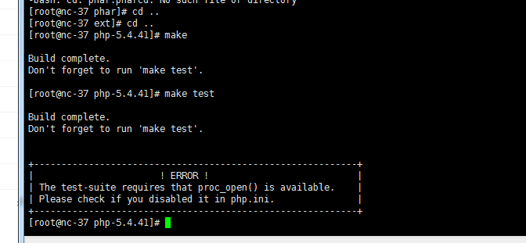
php.ini开启proc_open,exec,shell_exec;

6、
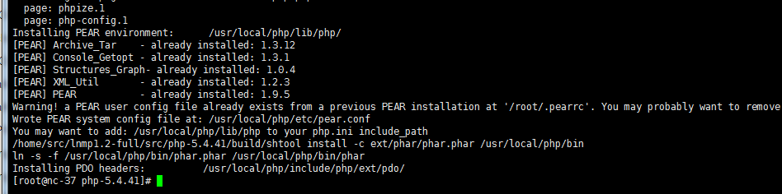
解决方法
[root@localhost php-5.2.11]# rm -rf /usr/local/php/lib/php/.channels
[root@localhost php-5.2.11]# /usr/local/php/bin/pecl update-channels

7、
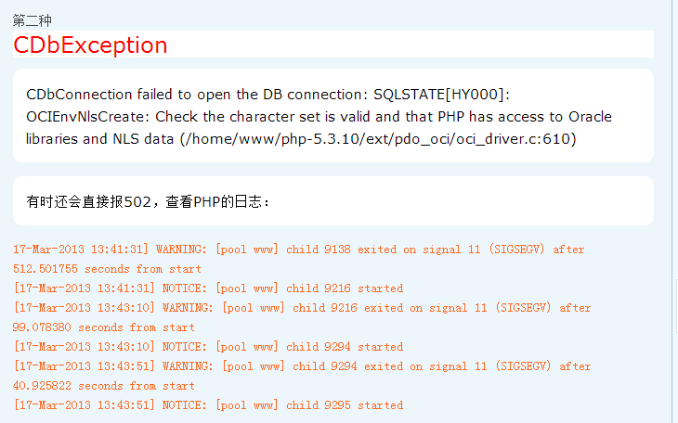
解决方法：
vim php-fpm.conf
env[LD_LIBRARY_PATH] = /usr/lib/oracle/11.2/client64/lib
env[ORACLE_HOME] = /usr/lib/oracle/11.2/client64/lib

注意以后两行要加在具体的Pool Definitions中，如[www]中，具体请见php-fpm.conf

